Расположение на карте Место 2
Земельный участок под размещение Место №2 под ТКО 3x10м., по адресу:
Красноярский край, городской округ город Шарыпово, гп Дубинино, в 65 м по направлению на северо-восток от земельного участка, по адресу: Красноярский край, городской округ город Шарыпово, гп Дубинино, ул. Солнечная, земельный участок 2А/1 (55,6147 89,0841 координаты согласно данных публичной кадастровой карты, земельный участок требует планировки, размещение площадки ТКО осуществлять в 2-3 метрах от дорожного полотна)
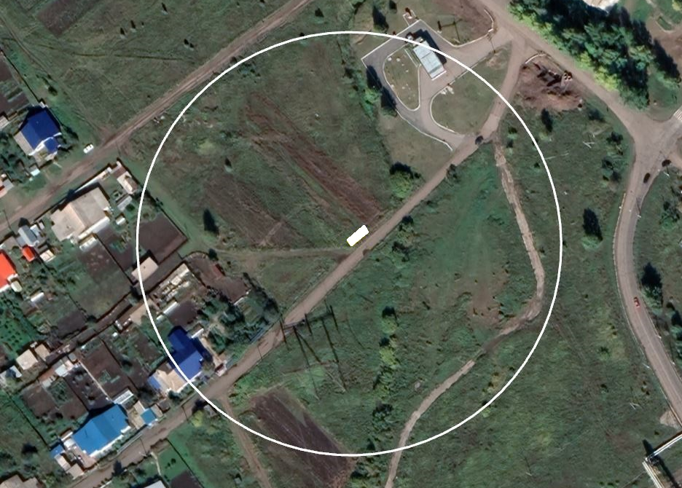

Приложение № 2
К перечню мест (площадок) накопления твердых коммунальных отходов на территории муниципального образования город Шарыпово Красноярского края

Место 2
Расположение места 2 (площадки) накопления ТКО на территории муниципального образования город Шарыпово

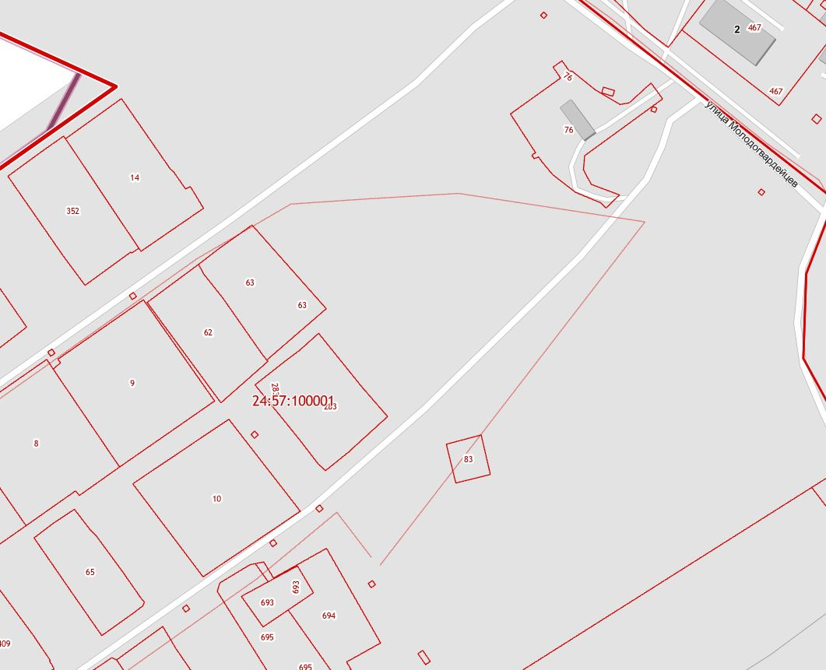
2
Расположение на карте Место 3
Земельный участок под размещение Место №3 под ТКО 3x10м., по адресу:
Красноярский край, городской округ город Шарыпово, гп Дубинино, в 29 м по направлению на северо-восток от земельного участка, по адресу: Красноярский край, городской округ город Шарыпово, гп Дубинино, ул. Солнечная, земельный участок 11/1 (55,6152 89,0828 координаты согласно данных публичной кадастровой карты, земельный участок требует планировки, размещение площадки ТКО осуществлять в 2-3 метрах от дорожного полотна)

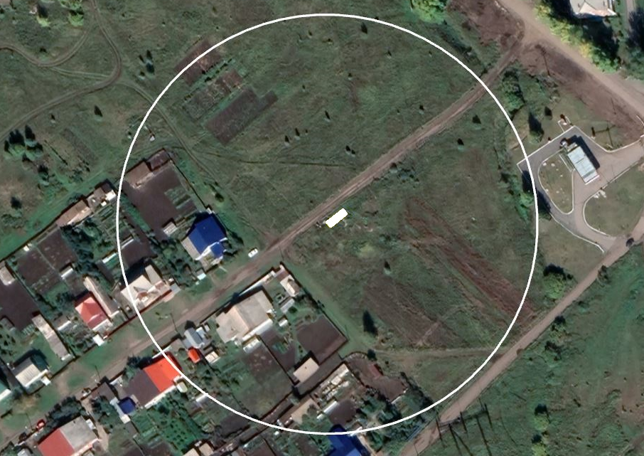
Приложение № 3
К перечню мест (площадок) накопления твердых коммунальных отходов на территории муниципального образования город Шарыпово Красноярского края

Место 3
Расположение места 3 (площадки) накопления ТКО на территории муниципального образования город Шарыпово

33

